Instalar ambiente Virtual

Creo directorio e ingreso en el

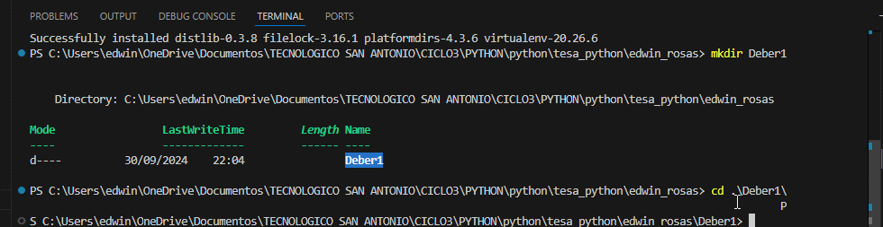

Creo el ambiente virtual

Activo el ambiente virtual

Instalación de Librerias

Psycopg2

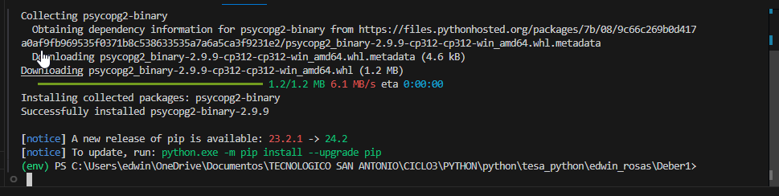

Pandas

Openpyxl

Validamos la instalación de las librerías

